第六次实验
23373428 马祺言

TASK 1
Q1
语句2：
可以读自己修改未提交
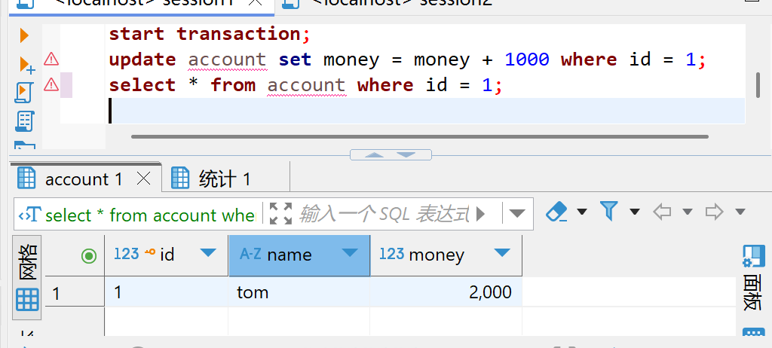

语句4：
隔离级别read uncommitted，脏读了其他事务修改但没提交的数据

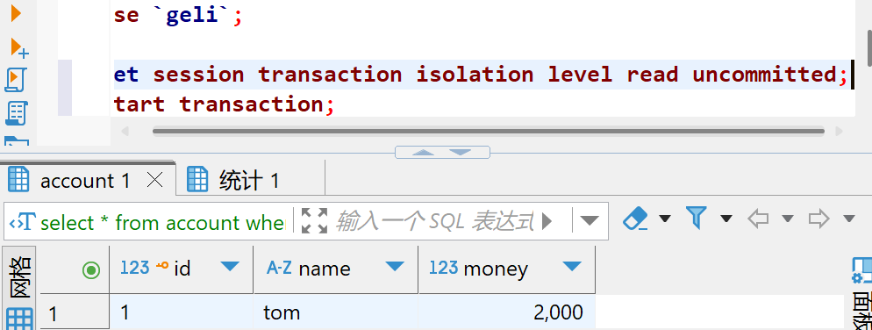

语句5：
回滚了
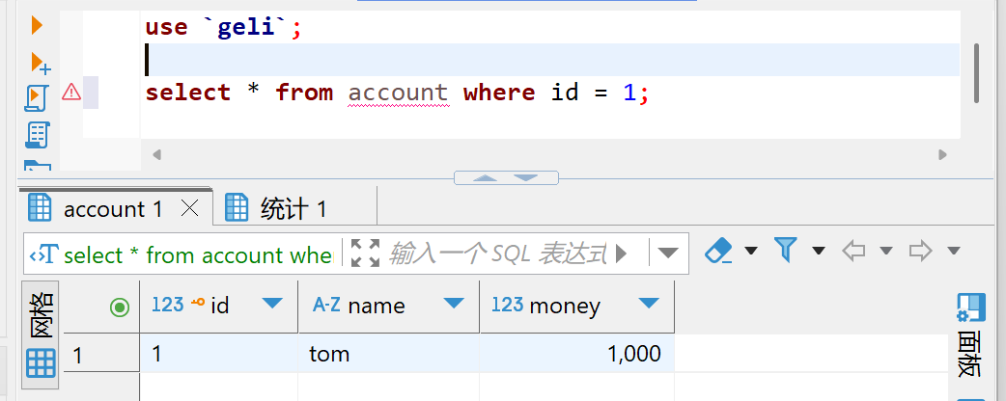
Q2
语句2：
可以读自己修改未提交
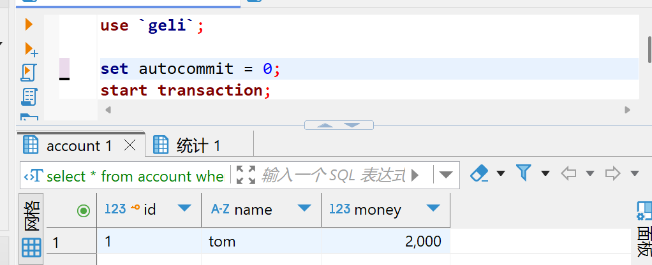

语句4：read committed，读不到其他事务修改但没提交的数据
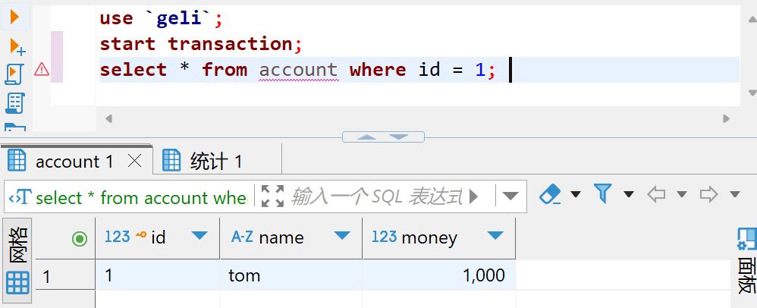

语句5：
回滚了
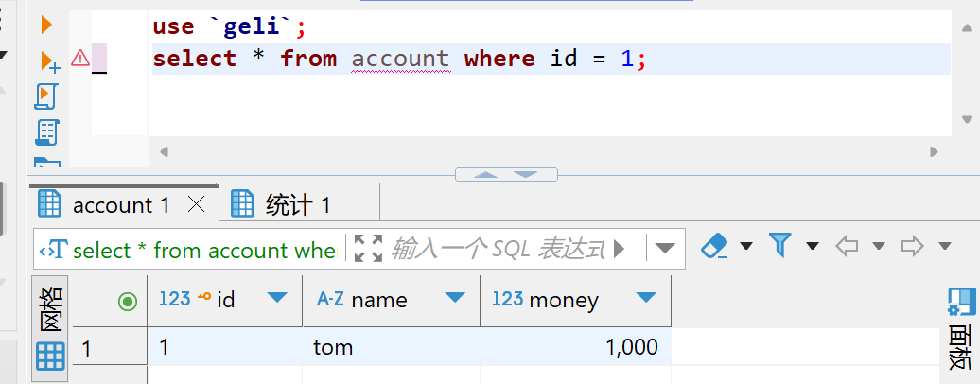

Q3
语句2：
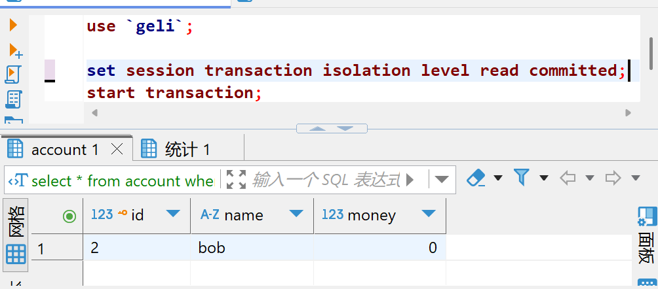
语句4：
read committed不锁定数据，其他事务修改数据，读到改后的，导致不可重复读
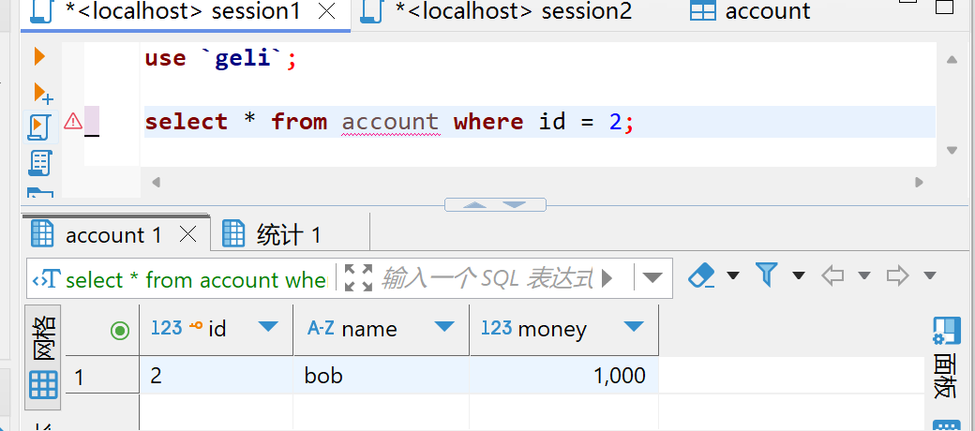

Q4
语句2：
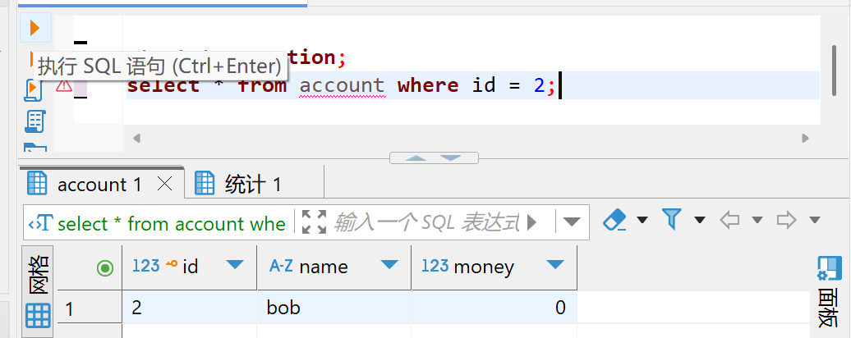
语句4：
更高级别的repeatable read，只能读自己改的和自己开始前其他事务提交的修改
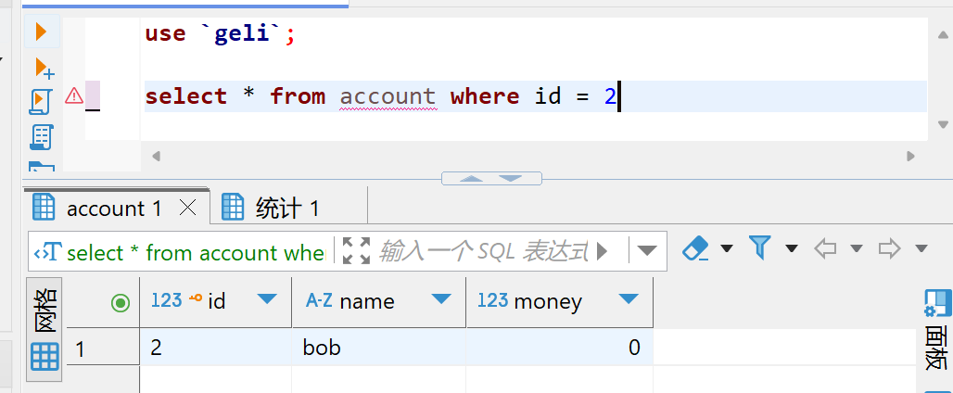
Q5
T2时刻：
设置了共享锁，语句2被阻塞了，不能修改数据
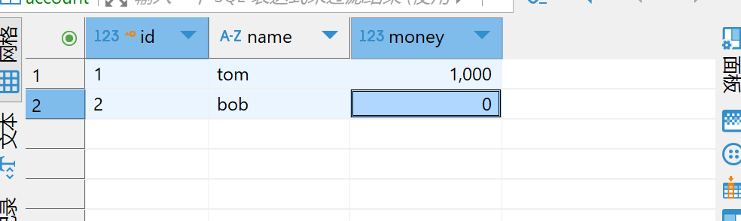

T4时刻：
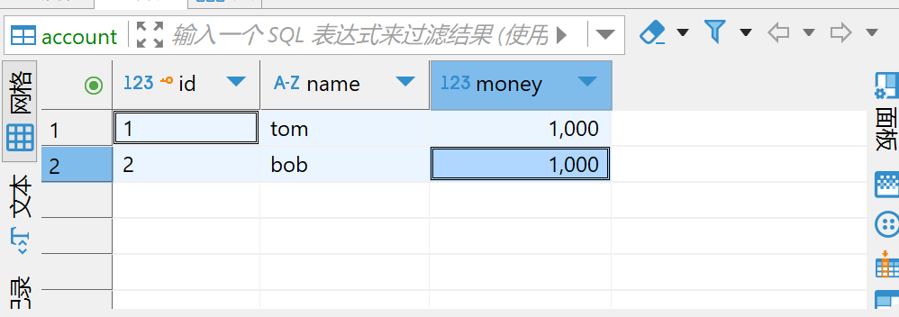

Q6
语句2
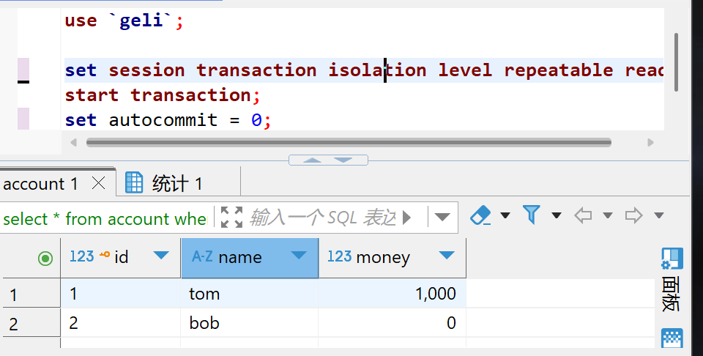

语句4
事物二发生于事务一开始之后，repeatable read阻止了幻读
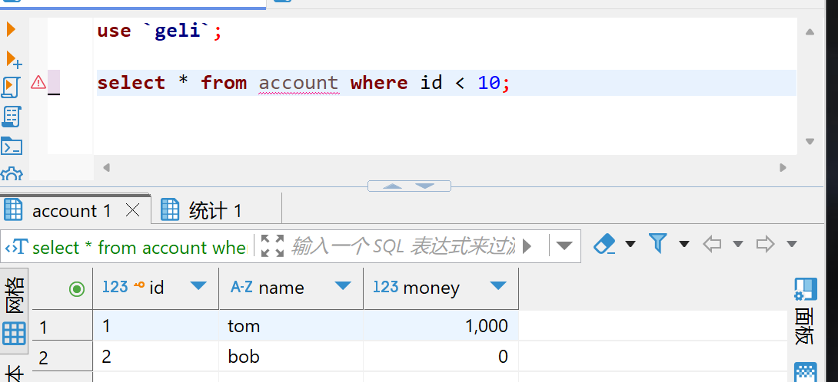
语句6
能查询到自己插入但没提交的数据
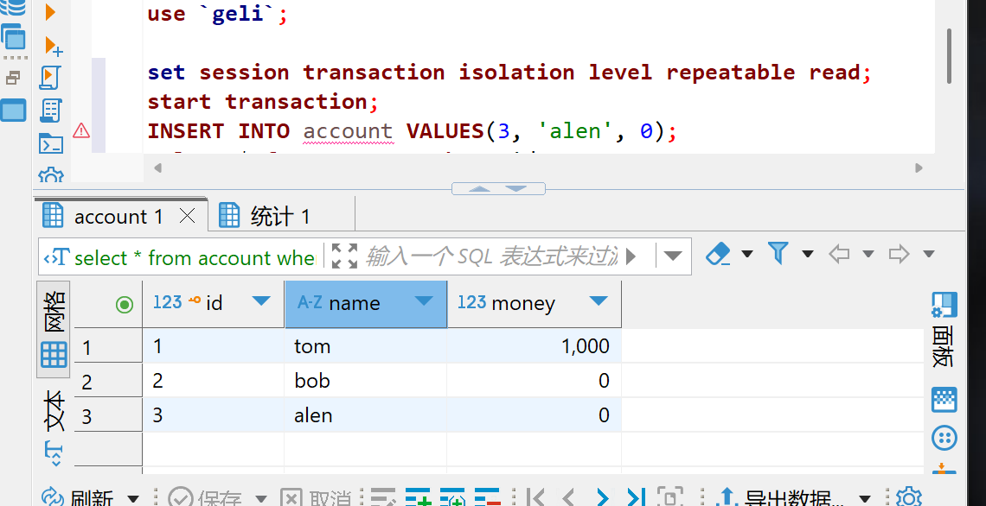

语句7
Update后出现了新记录
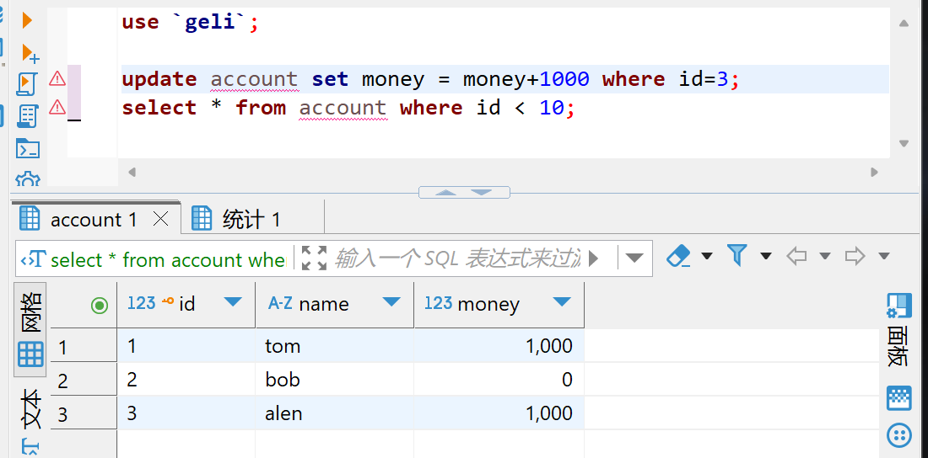

Q7
语句2
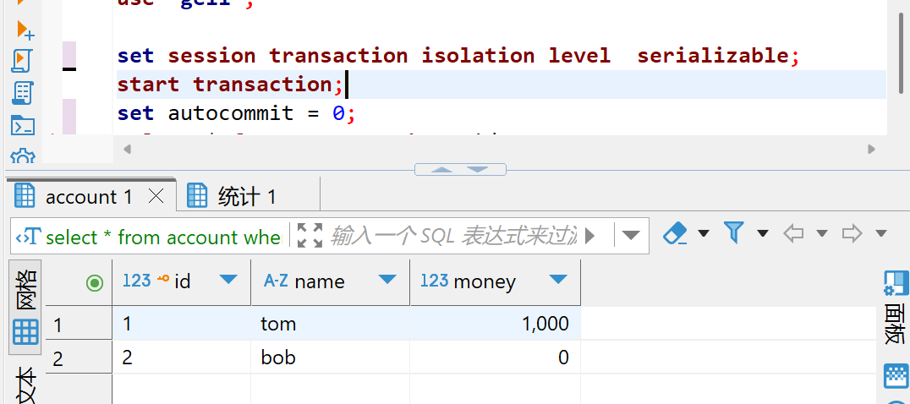
语句4
加锁，阻塞了insert
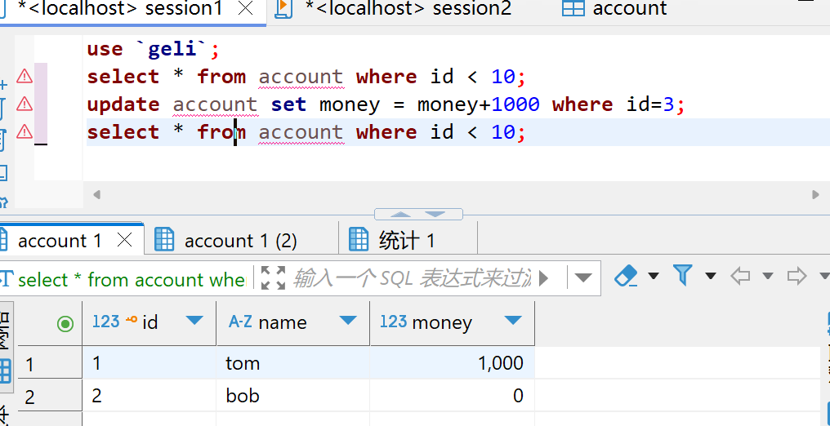

语句6
加锁，阻塞了insert
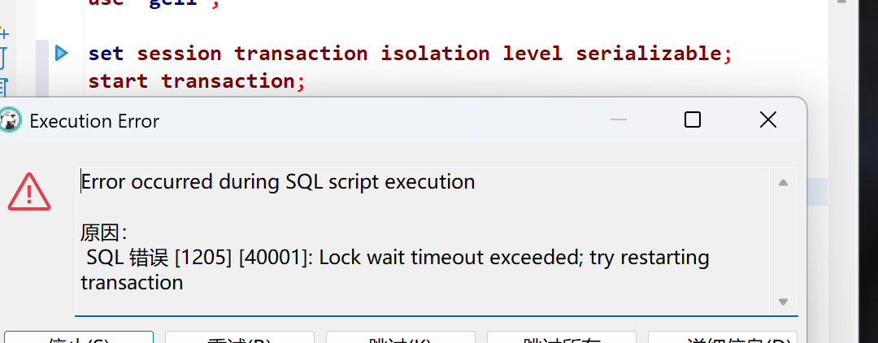

语句7
加锁，阻塞了insert
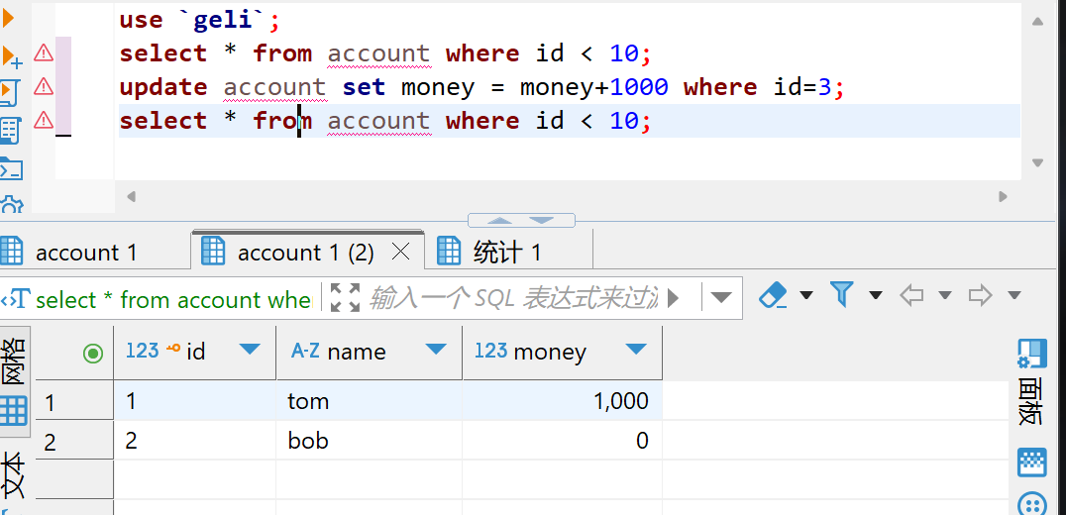

Q8
Repeatable read：更新记录时，为涉及的数据行加行锁
Serializable：事务开始时为所有符合查询条件的记录上锁
Q9
语句2：
serializable ：事务一对记录加排他锁事务二不能删除
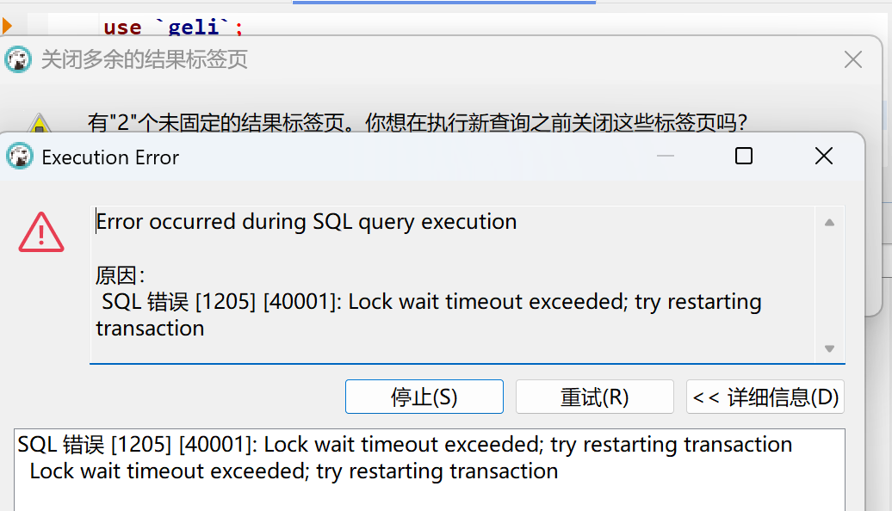
语句3：
事务一commit，释放锁，事务二可以删除记录
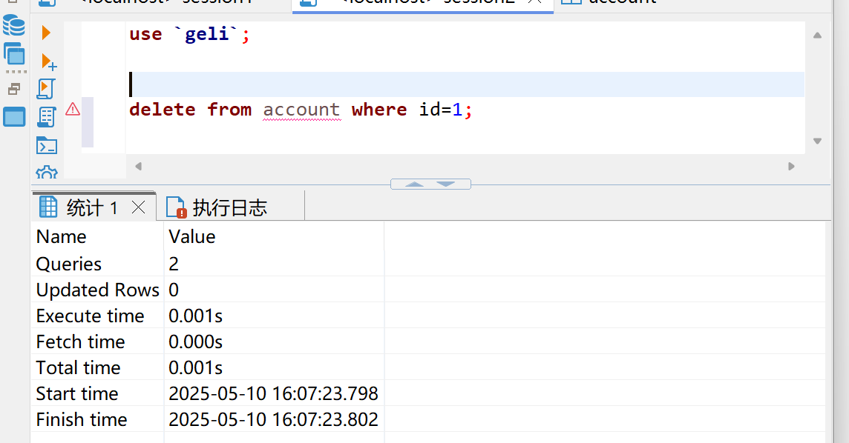

TASK 2
Q10
首次update数据时，A、B分别持有tableA、tableB 的锁；再分别尝试对对方持有锁的数据进行update，需要等待对方释放锁才能继续进行，同时没有释放自己的锁，导致死锁。